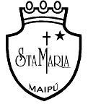 **GUIA DE AUTOAPRENDIZAJE Nº12 ARTES VISUALES**

**4º BÁSICO**

|  |
| --- |
| **Objetivo de Aprendizaje** **Reconocer y valorar las expresiones de la cultura chilena (celebraciones, tradiciones, costumbres, comidas, sitios históricos, monumentos, etc.) y su patrimonio.**  **Reconocer los símbolos representativos de Chile (como la bandera, el escudo y el himno nacional), describir costumbres, actividades y la participación de hombres y mujeres respecto de conmemoraciones nacionales (como Fiestas Patrias, Día del Descubrimiento de dos mundos y Combate Naval de Iquique) y reconocer en ellos un elemento de unidad e identidad nacional.**  **Contenido: Proyecto N°1**  **Recursos digitales docente:**  [**https://www.youtube.com/watch?v=DXLgBdTYRlk&feature=youtu.be**](https://www.youtube.com/watch?v=DXLgBdTYRlk&feature=youtu.be)  **Recurso digital sugerido:**  **correo electrónico:**artestecnologia.smm@gmail.com |
| El desarrollo de las guías de auto aprendizaje puedes imprimirlas y archivarlas en una carpeta por asignatura o solo puedes guardarlas digitalmente y responderlas en tu cuaderno ( escribiendo sólo las respuestas, debidamente identificadas ,N° de guía, fecha y número de respuesta) |

Actividad

1.-¿Qué es un lapbook?

___________________________________________________________

___________________________________________________________

___________________________________________________________

____________________________________________________________

____________________________________________________________

2. Pinta las banderas según el período de las etapas de Chile.

PATRIA VIEJA

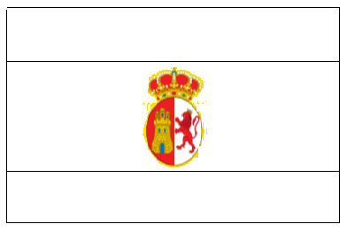

PATRIA NUEVA

RECONQUISTA